Cambé, 07 de junho de 2019.

Requerimento nº. 18/2019.

Exmo. Sr. Presidente da Câmara Municipal de Cambé, do Estado do Paraná.

O Vereador que subscreve, usando das atribuições que lhe são conferidas pelo Regimento Interno desta Casa, requer o encaminhamento de expediente ao Senhor Prefeito Municipal, fazendo as seguintes reivindicações:

- Solicito troca de piso (azulejo) da UBS central de Cambé;
- Solicito a pavimentação com micro pavimento na Rua Mandaguari, no Jardim Silvino;
- Solicito recapeamento asfáltico das Ruas do Jardim Ana Rosa;
- Requer a conclusão da pavimentação asfáltica e recapeamento com CBUQ na Rua Equador;
- Solicito que a administração municipal abra um canal de diálogo junto ao SINDSERV, buscando o entendimento e visando a preservação dos direitos adquiridos dos servidores, bem como, debater melhorias das condições de trabalho para os mesmos.

Certo de ser atendido e na esperança de juntos podermos contribuir para o bem da nossa cidade, desde já agradeço.

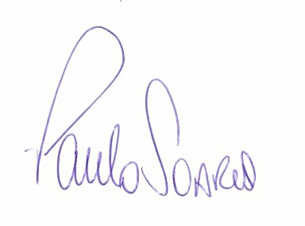
Vereador

